**Investigación:**

Ciclo De Vida Del Producto Y La Tecnología

**Alumno:**

Meza Vargas Brandon David

**Boleta:**

2020630288

**Grupo:**

4CM12

**Profesor:**

Maldonado Muñoz Miguel Ángel

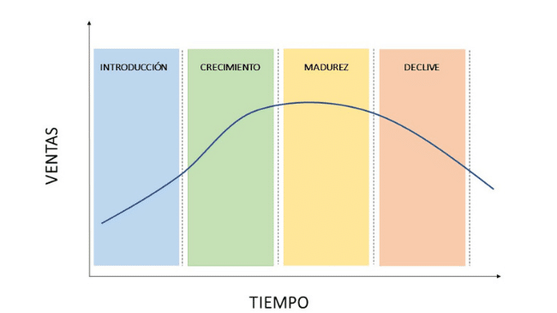

**Ciclo de vida del producto y la tecnología**

**Ciclo de vida del producto**

El ciclo de vida de un producto se refiere a las etapas por las que atraviesa un artículo en su período de existencia en el mercado. Su objetivo es orientar la estrategia comercial de cualquier empresa, sin importar su tamaño o segmento.

Hay 5 etapas principales en el ciclo de vida del producto:

1. **Desarrollo de un producto:** esta etapa se refiere al momento en que un nuevo producto se lanza al mercado por primera vez, antes de que exista una demanda probada por él o antes de que se haya entregado por completo técnicamente en todos los aspectos. Esta es la etapa donde las ventas son bajas y avanzan lentamente.
2. **Introducción de un producto:** esta etapa se refiere al momento en que el artículo está lito para el lanzamiento. Suele requerir una gran inversión en estrategias de marketing, además de los costes relacionados con la distribución del producto en el mercado. Aquí es importante que las empresas realicen un estudio de clientes y una segmentación del mercado.
3. **Crecimiento de un producto:** aquí la demanda comienza a acelerarse y el tamaño del mercado total se expande rápidamente. En esta etapa las empresas se centran en aumentar las ventas y mantener las inversiones en marketing.
4. **Madurez del producto:** aquí la demanda se estabiliza y crece a la tasa de reemplazo, la primera señal de la madurez es la saturación del mercado, lo que se refleja en una intensa competencia de precios.
5. **Declive de un producto:** aquí el producto se vuelve menos atractivo para el consumidor y as ventas caen.

Si queremos hacer un análisis del ciclo de vida de un producto lo podemos hacer de dos formas: con una matriz BCG o con una estrategia FODA.

Ilustración . Ejemplo matriz BCG

**Ciclo de vida de la tecnología**

Las tecnologías al igual que los productos tienen un ciclo de vida, sus etapas son las siguientes:

1. **La primera fase del ciclo de vida de las tecnologías se caracteriza por una baja producción.** Se exploran diversos diseños tecnológicos, el desarrollo focaliza en innovaciones de producto y numerosas empresas tratan de entrar en el mercado. En esta fase, el énfasis se pone en la demostración de la viabilidad técnica y los costes son un elemento secundario. Los avances derivan principalmente de los esfuerzos de I+D. El mercado es todavía volátil e incierto, caracterizado por un alto número de errores y salidas del mercado, tanto de propuestas de productos basados en esa tecnología como de empresas.
2. **Crecimiento:** La diversidad de opciones de la etapa anterior da paso a una estandarización creciente. La viabilidad técnica está ya asegurada y se concretan los esfuerzos relacionados con la producción. La mayor seguridad en la tecnología y los costes y precios más ajustados llevan a un rápido crecimiento del mercado. En esta fase, la innovación de producto mejora las características de la tecnología y amplía sus campos de aplicación. Por otra parte, la innovación de proceso mejora la producción. En esta etapa se produce una concentración del mercado. Las empresas más pequeñas son absorbidas por las mayores y el número de productores va decayendo. En algunos ámbitos (por ejemplo, el de los fabricantes de aviones) pueden quedar 3 o 4 empresas en todo el mundo. En esta etapa, aunque la variedad de productos es alta, se caracterizan por cambios de diseño incrementales.
3. **Saturación:** En esta etapa las ratios de crecimiento bajan. La competencia se basa en reducciones de precio, más que en mejoras el producto. El mercado está concentrado en manos de unos pocos fabricantes.

A continuación, se presenta una comparativa entre el ciclo de vida de un producto y el ciclo de vida de las tecnologías.

